|  |
| --- |
|  |
|  |
|  |

***Программа***

***летнего оздоровительного лагеря с дневным пребыванием***

***«Большое космическое путешествие»***

[](http://www.solnushki.ru/images/days/6_space/069.jpg)

**Вместо предисловия…**

***Дети, как жители иностранные***

***Или пришельцы с других планет,***

***Являются в мир, где предметы странные,***

***Вещи, которым названия нет.***

***Еще им в диковинку наши нравы***

***И трудно выучить все слова...***

***А эти звери! А эти травы!***

***Ну, просто кружится голова!***

***И вот они ходят, наметки делая***

***И выговаривая с трудом:***

***- А это что у Вас? - Это дерево.***

***- А это? - Птица. - А это? -Дом.***

***И чем продолжительнее их странствие***

***(они ведь сюда не на пару дней),***

***Они становятся все пристрастнее,***

***И нам становится все трудней.***

***Они ощупывают переборочки,***

***Они заглянуть стараются за…,***

***А мы - их гиды и переводчики,***

***Не надо пыль им пускать в глаза!***

***Пускай они знают, что неподдельно,***

***А что только кажется золотом...***

***- Это что у Вас? - Это дерево.***

***-А это?-А это дом...***

Название лагеря: *летний оздоровительный лагерь «Юный техник»*

Тип лагеря: *профильный лагерь дневного пребывания.*

Кадры: *педагоги дополнительного образования МБОУ ДОД ЦДТТ г. Тихорецка*   
 Продолжительность смены: *15 дней.*  
 Количество смен: *1*

Название проводящей организации: *МБОУ ДОД ЦДТТ г. Тихорецка*

Адрес: *352120,Россия,Краснодарский край, Тихорецкий район,*

*г. Тихорецк, ул. Ленинградская, 135*

*Телефон: 7-65-81*

Возраст участников: *7-16 лет.*

Количество детей в I смене: *50 детей*

Сроки проведения: *с 13 июня по 03 июля*

Условия участия в программе: *добровольность, взаимопонимание,*

*должностная субординация.*



1. Пояснительная записка.
2. Цели и задачи организации работы лагеря.
3. Содержание и формы реализации программы.
4. Условия реализации программы.
5. Критерии эффективности программы.
6. Предполагаемые результаты программы.
7. Наличие опыта реализации.
8. Примерный план работы.
9. Литература.

[](http://www.free-lancers.net/posted_files/NCA8BAFD616C2.jpg)

Летние каникулы - самая лучшая и незабываемая пора для развития творческих способностей и совершенствования возможностей ребенка, вовлечения детей в новые социальные связи, удовлетворения индивидуальных интересов и потребностей.

Летние каникулы - это период, когда дети могут сделать свою жизнь полной интересных знакомств, полезных увлечений и занятий, могут научиться петь, танцевать, играть, с пользой провести свободное время. Именно такие возможности для каждого ребенка открывают детские оздоровительные лагеря.

Лето - наилучшая пора для общения с природой, постоянная смена впечатлений, встреча с неизвестными, подчас экзотическими уголками природы. Это время, когда дети имеют возможность снять психологическое напряжение, накопившееся за год, внимательно посмотреть вокруг себя и увидеть, что удивительное рядом.

Ну, где ещё школьник почувствует себя раскрепощённым, свободным, независимым как не в период летних каникул, на школьных площадках, в лагерях?! Тут не надо бояться, что тебя вызовут к доске, снова плохую отметку поставят, потребуют дневник.

Организация летнего отдыха - один из важных аспектов образовательной деятельности. Организованная деятельность детей в летний период позволяет сделать педагогический процесс непрерывным в течение всего года.

В детском оздоровительном лагере главное – *не система дел, не мероприятия, а ребенок в деле, его поступки, его отношение к делу, к друзьям по отряду, к взрослым людям.*

Содержанием летнего досуга должен стать активно организованный отдых детей, способствующий снятию физического и психологического напряжения детского организма

Название программы профильного лагеря дневного пребывания «Большое космическое путешествие». Такой выбор был сделан не случайно – в 2012 году исполнится 55 лет со дня запуска в космос первого искусственного спутника Земли. Этому событию в нашем центре уделено особое внимание. Так в течение 2011-2012 учебного года на базе МБОУ ДОД ЦДТТ г. Тихорецка прошли мероприятия районного масштаба: «День авиации и космонавтики», конкурс компьютерной графики «Человек и космос». Поэтому в летний период мы решили продолжить работу, направленную на развитие мотивации и стимулирования детей и молодежи к изучению достижений отечественной и мировой авиации и космонавтики.

Анализ работы оздоровительного летнего лагеря прошедших годов показал, что очень эффективной является работа, построенная в форме игры.

Являясь активным участником игры в лагере, ребёнок, как правило, после окончания смены начинает использовать приобретённые игровые знания в школе, в классе, компании друзей с целью организации досуга. Новая роль организатора игр также способствует личностному развитию. Он часто становится лидером детского объединения или ученического коллектива.

Полученные знания разнообразных игр и опыт организаторской деятельности позволят ему стать хорошим помощником педагога в реализации программ воспитания и закрепить на практике полученные знания, умения, навыки.

Таким образом, игра, её положительное влияние на развитие и становление личности ребёнка, расширяет своё поле деятельности и выходит за границы лагеря. В этом году работа лагерной смены будет проходить в «открытом космосе».

***Проведение лагерной смены обусловлено необходимостью:***

* Продолжение учебного процесса в условиях лета;
* Проблема летней занятости детей;
* Укрепление здоровья учащимися.

***При написании программы руководствовались принципами, заложенными в воспитательной системе школы:***

* *Принцип нравственного отношения друг к другу, к окружающему миру;*
* *Принцип творческого отношения к делу;*
* *Принцип добровольности участия в делах;*
* *Принцип учета возрастных особенностей детей;*
* *Принцип доступности выбранных форм работы.*

**Цель программы** – создание системы интересного, разнообразного по форме и содержанию отдыха и оздоровления детей.

**Задачи программы:**

* Организация интересного, полноценного отдыха ребёнка.
* Создание условий для раскрытия и развития творческого потенциала каждого.
* Организация совместной деятельности детей и взрослых.
* Оказание методической и практической помощи в организации и проведении мероприятий.
* Формирование самостоятельности и ответственности за свою деятельность.
* Совершенствование системы организации внеурочной деятельности детей.

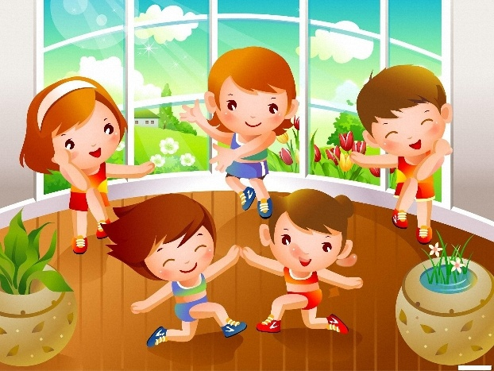

Реализация целей и задач смены осуществляется по программе «Большое космическое путешествие». Все учащиеся делятся на несколько групп. Каждый отряд (экипаж) планирует свою работу с учётом общелагерного плана. Центром всего является космический корабль «Юный техник».

***В течение смены планируется реализация программы по блокам: ***

* Организационный;
* Интеллектуальный;
* Спортивно-оздоровительный;
* Творческий;
* Патриотический;
* Экологический.

***Каждый день смены будет посвящен открытию одной из планет под названием:***

Планета «Встреч»

Планета «Подвижных игр»

Планета «Пешеходных наук»

Планета «Героев»

Планета «Сказок»

Планета «Спорта»

Планета «Этикета»

Планета «Не болей-ка»

Планета «Юный эколог»

Планета «Нет в мире краше Кубани нашей»

Планета «Мульти-пультия»

Планета «Очумелые ручки»

Планета «Мы – дети России»

Планета «Юмора»

Планета «Прощания»

**Структура управления.**



***Экипаж корабля:***

**Капитан – начальник лагерной смены.**

**Бортпроводники – воспитатели.**

**Космонавты – дети.**

***Задача*** капитана, бортпроводников и диспетчеров – организация плановой работы лагерной смены. Каждый день анализируется прошедшая работа и планируется следующее дело.

***Стратегию*** участия в деле экипажей организуют бортпроводники.

Каждый экипаж создает свою систему жизнедеятельности, утверждает символику.

***Вся информация*** об условиях участия в том или ином деле представлена на информационном стенде. Стенд выполнил в виде звездного неба (вселенной), где центром является космический корабль «Юный техник». Путешествуя в космическом пространстве, космонавты (дети) открывают каждый день новую, неизведанную ранее планету.

Всего планет 15 – по количеству дней пребывания детей в лагере. Экипаж космонавтов первым открывший планету (победивший в общелагерном деле), устанавливает на планете свой символический флажок и красочно оформляет планету в зависимости от темы дня. Тем самым будет наглядно видно, какие успехи достигнуты той или иной командой.

Рядом со звездным небом (вселенной) планируется расположить информационный стенд, на котором будут представлены Законы и Заповеди путешествия, режим работы, план работы и информация, отражающая результаты прошедшего дня.

Конечно, мы не отрицаем, что что-либо может и не сработать. За долгие 15 дней наш космический корабль «Юный техник» может столкнуться с различными неожиданностями. Это могут быть и космические пираты, и НЛО, и метеоритные дожди и солнечные затмения, и неожиданный водопад звёзд.

Каждый член космического корабля от капитана до космонавта должен соблюдать Законы и Заповеди.



***Законы:***

Закон точного времени.

Закон доброты.

Закон порядочности.

Закон дружбы.

Закон безопасности.

Закон взаимовыручки.

***Заповеди:***

Экипаж – одна семья.

Один за всех и все за одного.

Порядок, прежде всего.

Каждое дело вместе

Все делай творчески, а иначе зачем?

Даже если трудно, доведи дело до конца.

Чистота – залог здоровья.

Выполнение всех Законов и Заповедей предполагает сделать жизнь в лагере интересной и насыщенной, приносящей радость себе и другим.

Экипажем космонавтов разработана система стимулирования успешности и личностного роста. Каждый космонавт может ежедневно получать **«звезду»** за активное участие в жизни экипажа и в целом корабля. Если в экипаже набирается 10 **«звездочек»,** то их можно обменять на одну большую звезду. В конце лагерной смены подводятся итоги: подсчитывается количество открытых планет тем, или иным экипажем космонавтов, а также количество **«звезд»** в целом. По итогам победители получают призы и награды.

Для успешной реализации программы необходимо выполнение ряда условий:

## Чёткое представление целей и постановка задач.

## Конкретное планирование деятельности.

## Кадровое обеспечение программы.

## Методическое обеспечение программы.

## Педагогические условия.

**Кадровое обеспечение.**

В реализации программы участвуют:

|  |  |  |
| --- | --- | --- |
| № | Ф.И.О. | Должность |
| 1 | Замостьянова Е.В. | Начальник лагеря |
| 2 | Зарудняя Т.А. | Воспитатель |
| 3 | Пуховицкая Л.А. | Воспитатель |
| 4 | Кузин С.А. | Воспитатель |
| 5 | Кондратьев В.С. | Воспитатель |
| 6 | Голубец А.А. | Воспитатель |
| 7 | Красников Л.А. | Воспитатель |

Подбор и расстановка кадров осуществляется администрацией МБОУ ДОД ЦДТТ г. Тихорецка. Перед началом работы лагерной смены проводится установочный семинар для всех участников программы (кроме детей). На каждом отряде работает один педагог. Все остальные участники воспитательного процесса проводят работу по плану. Воспитатели несут ответственность за жизнь и здоровье детей, выполнение учебно-воспитательного плана, проведение отрядных (экипажных) и общелагерных дел.

**Методическое обеспечение.**

- Наличие программы лагеря, планов работы отрядов, плана-сетки.

- Должностные инструкции всех участников процесса.

-Проведение установочного семинара для всех работающих в течение лагерной смены.

- Подбор методических разработок в соответствии с планом работы.

- Проведение ежедневных планёрок.

- Разработка системы отслеживания результатов и подведения итогов.

**Педагогические условия.**

* Отбор педагогических средств с учетом возрастных и индивидуальных особенностей, способствующих успешной самореализации детей.
* Организация различных видов деятельности.
* Добровольность включения детей в организацию жизни лагеря.
* Создание ситуации успеха.
* Систематическое информирование о результатах прожитого дня.
* Организация различных видов стимулирования.

**Нормативно-правовые условия**

* Закон «Об образовании РФ»
* Конвенция о правах ребенка, ООН, 1991г.
* Всемирная Декларация об обеспечении выживания, защиты и развития детей 30.09.1990г.
* Программа «Дети России», Указ Президента № 18.08.94.№ 1996г.
* Положение о лагере дневного пребывания.
* Правила внутреннего распорядка лагеря дневного пребывания.
* Правила по технике безопасности, пожарной безопасности.
* Рекомендации по профилактике детского травматизма, предупреждению несчастных случаев с детьми в школьном оздоровительном лагере.
* Инструкции по организации и проведению туристических походов и экскурсий.
* Приказы Управления образования.
* Должностные инструкции работников.
* Санитарные правила о прохождении медицинского осмотра.
* Заявления от родителей.
* Правила регистрации детей при поступлении и выбытии.
* Акт приемки лагеря.
* Планы работы.

Для того чтобы программа заработала, нужно создать такие условия, чтобы каждый участник процесса (взрослые и дети) нашел свое место с удовольствием относился к обязанностям и поручениям, па также с радостью участвовал в предложенных мероприятиях. Для выполнения этих условиях разработаны следующие критерии эффективности:

* *постановка реальных целей и планирование результатов программы;*
* *заинтересованность педагогов и детей в реализации программы, благоприятный психологический климат;*
* *удовлетворенность детей и взрослых предложенными формами работы;*
* *творческое сотрудничество взрослых и детей*.

При активном участии детей и взрослых в реализации программы предполагается, что у каждого возникнет чувство сопричастности к большому коллективу единомышленников.

Успешность детей в различных мероприятиях повысит социальную активность, даст уверенность в своих силах и талантах.

При хорошей организации питания, правильно организованным спортивным мероприятиям предполагается оздоровить детей. Осуществление экскурсий, походов, помогут детям в обретении новых знаний о родном крае и научат их бережно и с любовью относиться к своей малой Родине.

Предполагается, что время, проведенное в лагере, не пройдет бесследно ни для взрослых, ни для детей, и на следующий год они с удовольствием будут участвовать в работе лагеря.

Учитывая опыт прошлого года, можно с уверенностью сказать, что программа летней оздоровительной площадки, построенная в форме игры, дает положительные результаты. Ребята, посещавшие летний лагерь в прошлом году стали более коммуникабельны, физически выносливы, раскрыли свои скрытые таланты, стали активнее в школьной жизни.

Желающих, посещать лагерь в этом году много, что говорит о том, что работа ведется в правильном направлении. В этом году предполагается, что

Программа «Большое космическое путешествие» закрепит результаты прошлого года, и даст толчок к развитию новых творческих способностей. Программа построена так, что при доработке её вполне можно использовать как воспитательную систему отдельно взятого творческого объединения во время учебного года. Также идея может смело использоваться при работе любых детских объединений.

[](http://img-fotki.yandex.ru/get/2708/mistina.c/0_1c22a_74146)

**8.00 – 8.15 –** Сбор космонавтов (организационная линейка)

**8.15– 8.30** – Утренняя зарядка «Встреча с гуманоидом».

**8.30 – 9.00** – Завтрак землянина

**9.00 – 10.00** – «Космостарты» (спортивно-оздоровительный час).

**10.00 – 10.55** – «Предстартовые хлопоты» (внутри командное дело).

**11.00 – 12.30** – «Экипаж одна семья» (общелагерное дело).

**12.30 – 13.00** – Обед марсианина.

**13.00 – 13.50** – Час в экипаже (работа по профилю).

**13.50-14.00** – «Приведи в порядок себя и свою планету» (уборка территории).

**14**.**00-**«До новых встреч!»

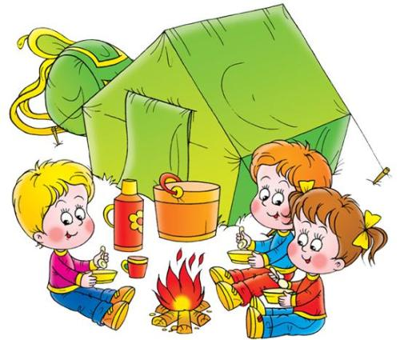

|  |  |  |
| --- | --- | --- |
| **№**  **п/п** | **Тема дня** | **сроки** |
| 1 | Планета «Встреч» | 1 день |
| 2 | Планета «Подвижных игр» | 2 день |
| 3 | Планета «Пешеходных наук» | 3 день |
| 4 | Планета «Героев» | 4 день |
| 5 | Планета «Сказок» | 5 день |
| 6 | Планета «Спорта» | 6 день |
| 7 | Планета «Этикета» | 7 день |
| 8 | Планета «Не болей-ка» | 8 день |
| 9 | Планета «Юный эколог» | 9 день |
| 10 | Планета «Нет в мире краше Кубани нашей» | 10 день |
| 11 | Планета «Мульти-пультия» | 11 день |
| 12 | Планета «Очумелые ручки» | 12 день |
| 13 | Планета «Мы – дети России» | 13 день |
| 14 | Планета «Юмора» | 14 день |
| 15 | Планета «Прощания» | 15 день |



|  |  |  |  |
| --- | --- | --- | --- |
| **№**  **п/п** | **Название мероприятия** | **Сроки** | **Ответственные** |
| **1.** | **«Планета встреч»**  Общелагерный сбор.  Открытие сезона. Игровая программа «Здравствуй, лето красное, веселое, прекрасное!»  Спортивные соревнования  Инструктажи по ТБ, ППБ.  Анкетирование. |  |  |
| **2.** | **«Планета подвижных игр».**  Весёлые старты «Звёздный десант»  Игры на сплочение «Веселый космодром».  Беседа «Все мы люди разные, но душой прекрасные» |  |  |
| **3.** | **Планета «Пешеходных наук»**  Инструктаж по ПДД.  Урок безопасности «Один дома», «Безопасная дорога домой»  Конкурс рисунков по ПДД. |  |  |
| **4.** | **Планета «Героев»**  Игра «Счастливый случай» на тему: «Россия - мы твои дети», посвящённая Дню России.  **«Планета интеллектуалов».**  Интеллектуальная игра «Наша Галактика ».  Подвижные игры на свежем воздухе.  Конкурс «Знатоки родного края» |  |  |
| **5.** | **«Планета сказок»** |  |  |
| **6.** | **«Планета спорта»**  Космическая зарница.  Шахматно-шашечный турнир.  Спортивное состязание «Приглашаем на космодром».  Шуточное состязание «Богатыри».  Конкурс «Мисс и Мистер лагеря»  Инструктаж « О правильном поведении на воде. |  |  |
| **7.** | **Планета «Этикета»** |  |  |
| **8.** | **«Планета «Неболей-ка-будь здоров».**  Викторина «Овощи, ягоды и фрукты – полезные продукты».  Игра «Поле Чудес» на тему: «За здоровьем к растениям».  «Береги здоровье смолоду!» Устный журнал. |  |  |
| **9.** | **Планета «Юный эколог»**  Экологический рейд.  Развлекательная программа «Угадай животное»  Подвижные игры на свежем воздухе. |  |  |
| **10.** | **Планета** «**Нет в мире краше Кубани нашей»** |  |  |
| **11.** | **Планета «Мульти-пультия»**  Просмотр мультфильмов.  Игра «Поле Чудес» на тему: «Я – мультиман»  Викторина по сказкам А.С. Пушкина.  Беседа «Закаливание солнцем, воздухом, водой». |  |  |
| **12.** | **Планета «Очумелые ручки»**  Клуб веселых мастеров. Изготовление поделок из пластилина на тему «Космос и его загадки»  Игра – лотерея «Семь раз отмерь, один раз отрежь».  Беседа на тему «У дорожных правил нет каникул » |  |  |
| **13.** | **Планета «Мы – дети России»** |  |  |
|  | **Планета «Юмора»**  Развлекательная программа «Жить без улыбки – просто ошибка».  Конкурс рисунков на асфальте «День улыбки»  Конкурс-игра «Смехопанорама» |  |  |
| **14.** | **Планета «Прощания»**  Торжественная линейка. Закрытие лагеря.  Развлекательные мероприятия.  Дискотека.  Анкетирование. Вручение подарков. |  |  |

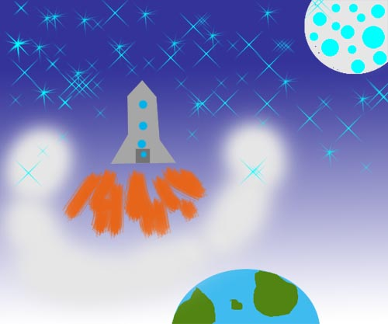

«Школьная площадка» А.Н. Никульников, Новосибирск. 2006.

«С игрой круглый год» М.С. Коган. Сибирское университетское издательство. Новосибирск. 2006.

Серия: «Праздник в школе». Минск. «Красико-Принт». 2007.

Газета «Педсовет» за 2000-2009 год.

«Загородный летний лагерь» С.И. Лобачёва, М.: ВАКО, 2008.



**Вместо заключения....**

***... Парадоксально, но для нас закрыт***

***Мир детства, вроде бы такой понятный!***

***Мы - взрослые - уже не без труда***

***Пытаемся вернуться в ту обитель,***

***Где говорят лягушки и цветы***

***Особым языком познанья мира...***

***Но - слава Богу! - есть проводники!***

***Пусть не исчезнет Нить волшебной связи***

***С душой ребенка!***

***С собственной Душой!***

***Пусть будет Лето новое - открытием!***

***Свершением надежд и ожиданий.***

***Мечты - реальны!***

***Окна распахните,***

***Чтобы увидеть Радугу однажды!***

ПРИЛОЖЕНИЕ

**ДИАГНОСТИКА**

**Анкета «Твои планы на смену»**

Хочу узнать ______________________________________

Хочу увидеть _____________________________________

Хочу сделать ______________________________________

Хочу научиться ____________________________________

Могу научиться ____________________________________

Хочу, хочу ________________________________________

**ОПРОС ДЕТЕЙ**

Который раз вы отдыхаете в этом лагере?

* первый раз

* второй раз

* более 2-х раз

Если вы уже отдыхали в лагере то, по–вашему, проект «Большое космическое путешествие»:

*лучше предыдущих

* этот проект хорош по-своему

*этот проект понравился мне меньше предыдущих проектов

*не понравилась

*не могу ответить

3. В «Юном технике» мне не бывает скучно:

*да, здесь всегда интересно

*нет, я здесь скучаю

*очень редко, но бывает

4. «Юный техник» помог мне обрести много друзей:

*да

*нет

*да, но немного

5. Воспитатели моего отряда:

*очень мне понравились

* не произвели на меня сильного впечатления

* не уделяют мне никого внимания

6. Я активно принимаю участие во всех мероприятиях и праздниках:

* да

*не во всех

* вообще не принимаю участия

7. На следующий год я хочу отдыхать именно в нашем лагере:

*да

*нет

*еще не знаю

**АНКЕТА**

***«Чему я научился в лагере»?***

Чему я научился в лагере?

*играть в новые игры;

*заправлять кровать, хорошо себя вести ;

* делать зарядку;

*рисовать, танцевать, петь;

*дружно жить;

*знакомиться;

*по-другому относится к людям, природе, ходить в походы;

*съедать все за столом;

*находить подход к людям, понимать и уважать людей;

*защищать природу;

*понимать окружающий мир;

*вести здоровый образ жизни;

*помогать друг другу;

*слушаться взрослых;

*жить в коллективе;

2. Моими друзьями по лагерю стали:

*девочки, мальчики, которые окружали меня

* леса, цветы

*вожатые, воспитатели

*все жители «Юного техника»

**Анкета**

***«КАК МЫ ЖИЛИ»***

*Нравится ли тебе приходить в оздоровительный лагерь?*

*Ты посещаешь «Юный техник»по желанию или по настоянию родителей?*

*Жалеешь ли ты об этом?*

*Чего, с твоей точки зрения, в этой смене в жизни лагеря было больше:*

* *положительного*
* *отрицательного*

*Можно ли сказать, что вожатые и воспитатели работали хорошо?*

*Чего, по твоему мнению, в жизни отряда в этой смене было больше:*

* *положительного*
* *отрицательного*

*Если бы тебе сейчас предложили перейти в другой отряд, сделал бы ты это?*

*Считаешь ли ты, что вожатый твоего отряда самый лучший?*

*Если да, то почему?*

*а) потому что закрывает глаза на поведение;*

*б) личная симпатия;*

*в) умеет зажечь, руководить, рассказывать и т.д.*

*Хотел бы ты начать смену сначала в том же составе?*

***Наш звездолёт***

Вот наш звездолет летит вперед

Навстречу звездам.

До свиданья, дом!

Пусть нам вильнет хвостом

Комета, а потом

**Припев:**

Мы сквозь самый дальний космос

Дальше полетим! Дальше полетим!

Мы, пока еще не поздно,

Всё увидеть в космосе хотим!

Да! Летим туда, ногой куда

Ступить не просто!

Мы откроем всё, преграды все снесём,

От чудищ всех спасём

**Припев:**

И сквозь самый дальний космос

Дальше полетим! Дальше полетим!

Мы, пока еще не поздно,

Всё увидеть в космосе хотим!

Там все рады нам! Космопотам

Зовет нас в гости!

Тысячи планет нам говорят: "Привет!

Останьтесь здесь!" Но нет –

**Припев:**

Мы сквозь самый дальний космос

Дальше полетим! Дальше полетим!

Мы, пока еще не поздно,

Всё увидеть в космосе хотим!



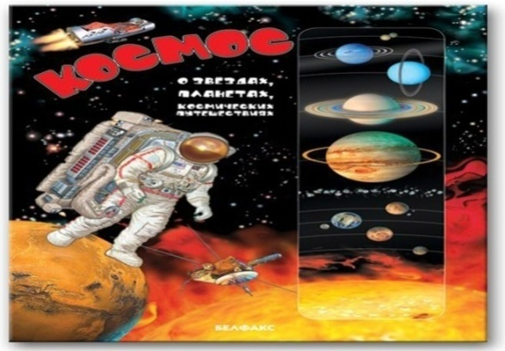

**"Кто летает дружно в ряд? –**

**Наш космический отряд!"**

**Наши законы и традиции**

1.Закон точности

***Необходимо ценить каждую секунду. Все дела и сборы начинать в срок. Никогда не заставлять себя ждать, не отнимать тем самым у товарища драгоценные минуты.***

2.Закон поднятой руки

***Этот закон учит уважать человеческое слово, человеческую мысль. Если человек поднимает руку, ему необходимо сообщить что-то важное людям. Каждому поднявшему руку - слово.***

3.Закон территории

***Этот закон гласит: будь хозяином своей территории. Относитесь к территории как к дому: бережно, заинтересованно, по-хозяйски***.

4.Закон доброго отношения к людям

***Доброе отношение к людям это – постоянная готовность сделать что-то для радости другого человека, готовность поступиться личным в интересах коллектива***

5.Закон улыбки

***Живи для улыбки товарищей и сам улыбайся в ответ.***

6.Закон песни

***С песней по жизни веселей. Песня – душа народа***

**8. 00 – 8. 15** **Линейка (Построение)**

Все ребята собрались?

На линейку становись!

**8.15 – 8. 30**  **Зарядка**

Чтобы быть весь день в порядке,

Дружно делаем зарядку!

**8. 30 – 9.00** **Завтрак**

Нас столовая зовёт,

Каша вкусная нас ждёт!

Всем за стол! Узнать пора,

Чем богаты повара!

**9.00-10.00** «**Космостарты» (спортивно-оздоровительный час )**

Почему мы бодрые, быстрые, умелые?

Потому что поутру мы зарядку делаем,

И закалка крепкая очень пригодится нам,

Потому что стать хотим все мы олимпийцами.

**10.00-10.55 «Предстартовые хлопоты»**

Лучше лагеря нет места на свете ─

Знают воспитатели, знают и дети.

И если ты час этот будешь в отряде,

Будет всем весело, будут все рады!

Вместе с отрядом сил не жалей,

Пой, танцуй, рисуй и клей!

**11.00- 12.30 «Экипаж одна семья»**

Кто-то любит танцевать,

Кто-то петь и рисовать,

Только бездельники час этот маются, А все ребята в кружках занимаются.

**12. 30 – 13.00 Обед**

Время обеда настало, и вот

Бодро отряд наш к столовой идёт…

**13.00-13.50** **«Час в экипаже»**

Не грустят в семействе нашем,

Мы поем, рисуем, пляшем,

Мастерим, умеем шить,

Все занятия хороши!

**13.50-14.00** **«Приведи в порядок себя и свою планету»**

В отряде у нас закон есть такой: «Играл, рисовал – убери за собой!»

**14.00 Операция «Нас здесь не было**

А теперь всем: "ДО СВИДАНИЯ!"

Завтра снова мы придем!